Skolēnu sasniegumu vērtēšana attālinātās mācībās
ārkārtas situācijas laikā
Kā norāda Valsts izglītības satura centra direktors G.Catlaks: “Skolēniem ir tiesības saņemt objektīvu apgūto zināšanu un prasmju novērtējumu par visu apgūto mācību saturu 9 vai 12 gados.” Eksāmenā tiek vērtētas zināšanas un prasmes, kuras ir apgūtas noteiktā izglītības posmā. Tā tiek pamatots, kāpēc no eksāmeniem Izglītības un zinātnes ministrija nevēlas atteikties.
Iegūtais vērtējums CE varētu būt svarīgs:
- lai iestātos vidējās vispārējās vai profesionālās izglītības iestādēs,
- vienlīdzīgas iespējas iestāties gan Latvijas, gan citu valstu augstskolā,
- augstskolām CE rezultāti ir kritērijs topošo studentu atlasei un uzņemšanai.

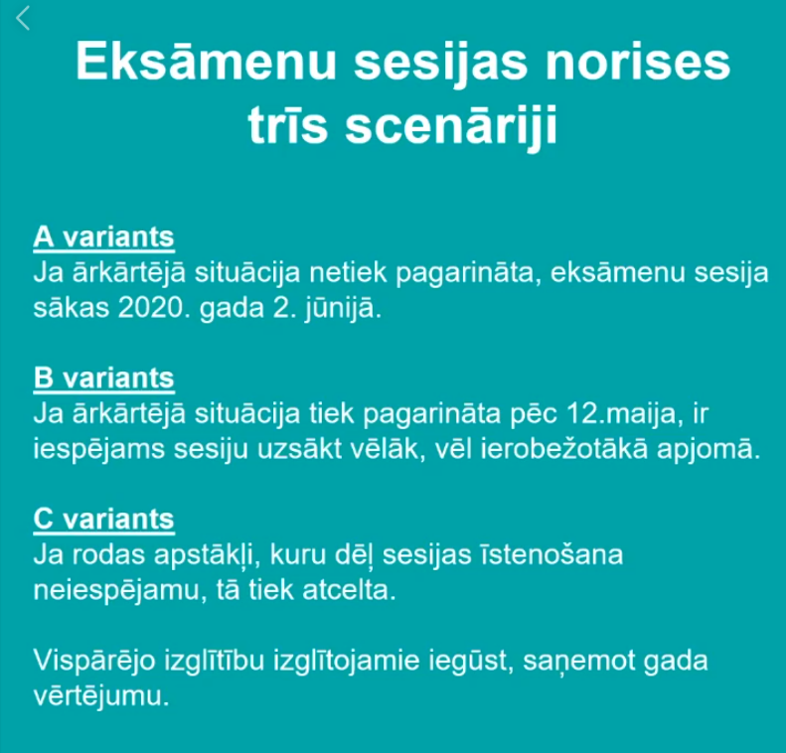

Šobrīd Izglītības un zinātnes ministrija sīkāk ir izstrādājusi A variantu, ja krīzes situācija netiek pagarināta pēc 12. maija.
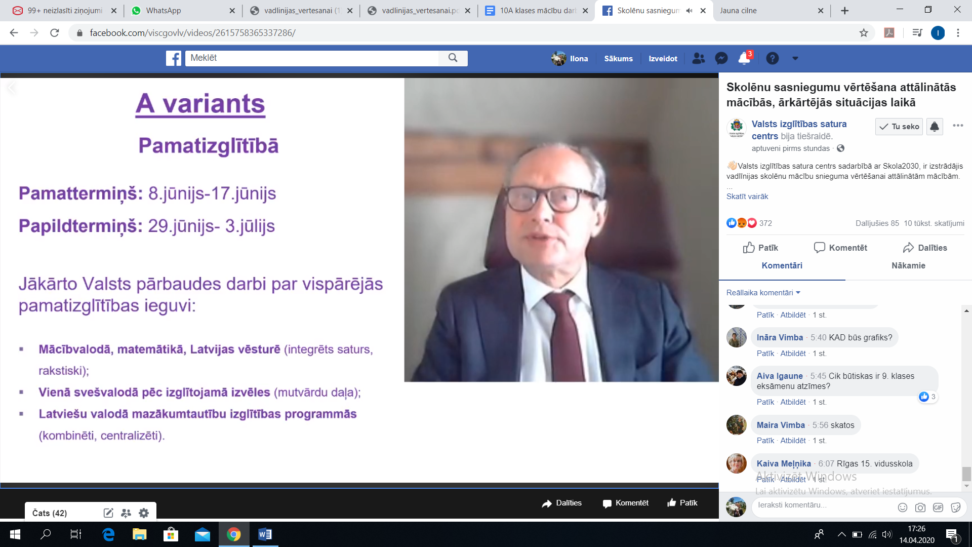
Skolēni kārto kombinētu pārbaudes darbu, kurā ir 3 daļās un saņem vērtējumu katrā no tām(Latviešu valodā, matemātikā, Latvijas vēsturē) un mutvārdu daļas pārbaudi vienā svešvalodā.
